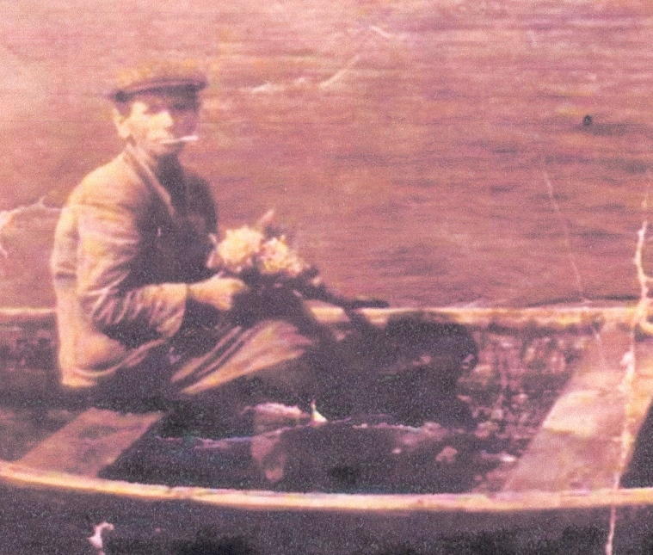
Шаманов Алексей Васильевич (1903

ШАМАНОВ Алексей Васильевич. Родился в 1903году. Рядовой. Служил в 1244-м стрелковом полку.
Данные военкомата

Шаманов Алексей Васильевич
Год рождения: __.__.1903неизвестен
место рождения: Саратовская обл., Ртищевский р-н, с. Н.-Голицино
№ наградного документа: 84
дата наградного документа: 06.04.1985
место службы:
№ записи: 1522409430
Орден Отечественной войны I степени


Шаманов Алексей Васильевич 1903г.р.
Представление на награждение
Звание: красноармеец
в РККА с 10.1941 года Место призыва: Ртищевский РВК, Саратовская обл., Ртищевский р-н
Место службы: 1242 сп 374 сд ЛенФ
Дата подвига: 27.08.1942,31.03.1945
№ записи: 39014292
Архивные документы о данном награждении:
I. Приказ(указ) о награждении и сопроводительные документы к нему
II. Учетная картотека
- данные в учетной картотеке
Орден Красной Звезды

Подвиг: 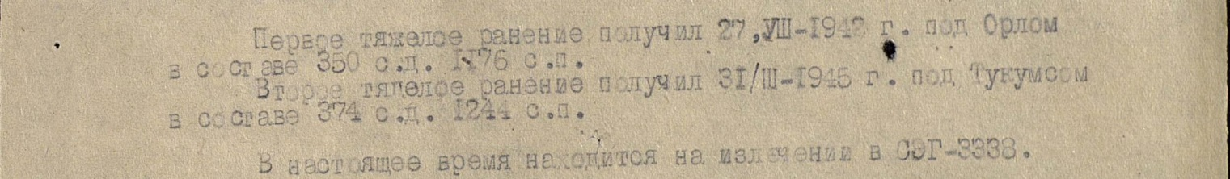
Сайт «Подвиг народа»
***
Пошел добровольцем на фронт в самом начале войны. Ему было 38 лет, имел троих детей, младшему было шесть месяцев.
Из воспоминаний: «В день начала войны 22 июня 1941 года я был в городе Ртищево. В 12 часов объявили по радио, что на Россию внезапно напала Германия. Я сразу решил: «Мне надо идти добровольцем». 23 июня я пришел в клуб, там шел набор в Армию. Я прошел комиссию, приехал домой, ждал, потом сам пошел добровольцем. Тяжело было оставить семью, но надо было защищать свою Родину, свою землю, своих детей от фашистов.
Пригнали нас в город Аткарск на формирование. Там в это время формировались три дивизии 61-й армии. Мне дали поручение провести политбеседу с бойцами. В течение трех месяцев, пока стояли в Аткарске, я беседовал с бойцами, рассказывал о новостях с фронта. В Аткарске мы получили полковые красные знамена. В это время мы приняли присягу – за опоздание на один час – расстрел. При мне в Аткарске состоялся суд: двое солдат опоздали на 4 часа и их судили как изменников. Я выступил с предложением: заменить расстрел штрафной ротой. Это предложение было принято. За короткое время я окончил курсы связистов. Воевал вместе с односельчанином Ерошкиным Николаем.
Доехали до фронта. Был дан приказ: «Не курить, не шуметь. Разведка ушла вперед. За ними пошел наш полк. Шли 16 дней. Немецкие войска не сдерживали наших атак, отступали. На семнадцатый день дошли до села Шаладилово, где укрепились немцы. Половина села была сожжена. Вечером, когда стемнело, командиры объявили атаку: наступление на село. Немцы находились в своих укреплениях в центре села, освещали свою территорию ракетами. Мы передвигались перебежками, когда гасли ракеты. Одного солдата убило. Перед рассветом мы достигли дома на окраине села и зашли в него. День пережидали в доме, а вечером принесли ужин и передали приказ: в 10 часов утра начнется наступление под прикрытием батареи. С утра начался артобстрел. Через 3-4 минуты мы поднялись в атаку. В бою потеряли много бойцов, но село взяли. За каждую деревню приходилось принимать бой.
Вскоре наш полк подошел к деревне Красногорье. Разведка доложила: «Все спокойно в деревне». Но только мы подошли к селу, немец открыл огонь. Пришлось принимать бой.
С боями прошли всю Рязанскую область и освободили ее. Пришли в Тульскую область. Брали с боем город Чернь. Немец при отступлении жег все деревни подряд, минировал дороги, оказывал ожесточенное сопротивление.
Командование поставило задачу: «Взять город Белев». В то время я воевал в 350-й дивизии 1176 полку 1-го Украинского фронта. Воевал вместе с односельчанином Борисовым Иваном Герасимовичем. К нам пришло подкрепление: 80-й полк и казачья кавалеристская часть. Начало оказалось неудачным: первый раз пришлось нам отступить. В одной из атак погиб Борисов Иван Герасимович. (Книга памяти т.6).
Недалеко от города располагалась деревушка, в ней мы закрепились, жителей в ней не было, весь скот убит немцами. Здесь прибыл вестовой из штаба младший лейтенант Фролов Сергей Васильевич (уроженец села Курган) с приказом взять город любой ценой. Город мы взяли на третий день при помощи «катюш».
Немей стал отступать быстрее, оставляя на пути обозы с награбленным добром. Мы подошли к селу, остановились на окраине, меня послали узнать, есть ли в селе немцы. Я зашел в один из домов, дома была хозяйка. Я спросил продуктов, дала немного. В свою очередь спросила: «Где вы остановились?» Я назвал избу, женщина сказала, что в доме, где находился штаб опасно, так как хозяин и его сын связаны с немцами. Я быстрее назад, доложил начштаба о том, что узнал. Было приказано привести хозяина и сына. Тут же состоялся суд, они признались во всем и были расстреляны.
Долго держали мы оборону у села Крапивного, все лето. 14 августа 1942 года командование сообщило, что мы окружены. Я принял кодированную радиограмму: «Отступать! Все разбивать, ничего не оставлять немцам». Дошли мы до села Меденцева, немцы встретили нас огнем, загнали в лес. Пищи нет. Станем прорываться – бьет немец. Начали прорываться мелкими группами, от моего взвода осталось 7 человек. Ночью шли, день в лесу, Выручила нас рожь в снопах, жевали зерно. Однажды перебегали мы ров, напоролись на немцев, меня ранило, я упал, был без сознания. Очнулся, кругом немцы, они меня обыскали, на плащ-палатке принесли к офицеру. Всего попало в плен 12 человек.
Восемь месяцев я пролежал в немецком госпитале. Потом нас стали гонять на работу. Через некоторое время стали группами угонять в Германию. Я прятался, но пришла и моя очередь. Немцы собрали всех оставшихся и погнали колонной. Когда шли мимо леса, я нырнул под куст. Немцы ничего не заметили. Я закопался в песок, бывший окоп, жду облаву, так как в колонне была собака. Но к счастью меня не нашли. Я шел один восемь дней. Пересек линию фронта, нашел свою часть. Мне предложили остаться или поехать домой. Я остался, был направлен на 2-й Прибалтийский фронт. Воевал полтора года, был ранен в ногу, когда полз по борозде с двумя гранатами в руках на идущий на нас немецкий танк. Меня перевязали. Отправили в госпиталь в Ригу.
Войну закончил под Кенигсбергом в звании офицера связи. День Победы встретил в госпитале, домой пришел в июле 1945 года. Имею боевые награды, медаль «Ветерану Отечественной войны».
Записано со слов Шаманова Алексея Васильевича библиотекарем Курганской сельской библиотеки Ланцовой Т.А.
Материалы Курганской сельской библиотеки
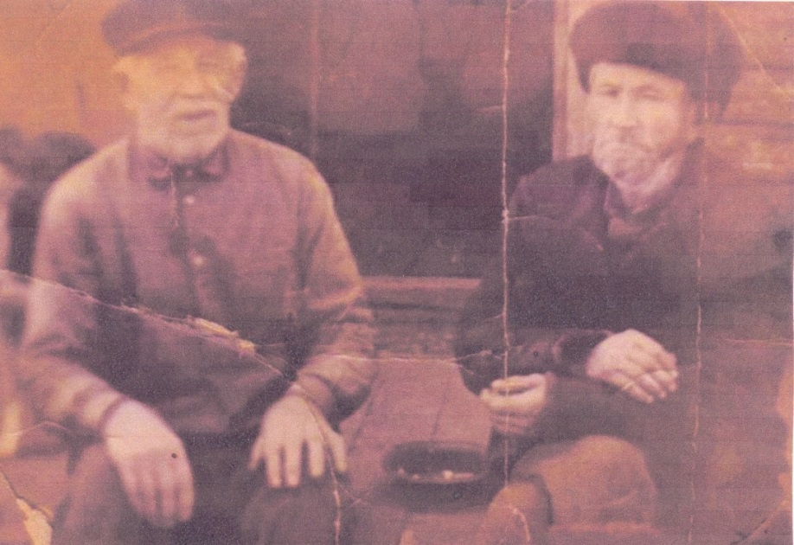
Шаманов А.В. (справа) с односельчанином

Шаманов Иван Иванович (1919 – 03.1942)
Шаманов Иван Иванович, рядовой, 1919. Призван Ртищевским РВК в 1941г. Пропал без вести 03.1942. Письменная связь прекратилась с 1941. Бабушка Агишева Феодосия М. , с.Н.Голицыно.

Шаманов Иван Иванович | род. 1919, с. Н.-Голицино. Рядовой. Пропал без вести март 1942. | Ртищевский район | 6

Книга Памяти Саратовской области. Ртищевский район.
Книга Памяти Саратовской области. Ртищевский район.-т.6.- Саратов, 1994.- С. 496.

Шаманов Иван ИвановичCостоит из 2 документов
Рядовой, __.__.1919, Саратовская обл., Ртищевский р-н, с. Н. Галицино, Место службы: __.__.1941 Ртищевский РВК, Саратовская обл., Ртищевский р-н
__.03.1942

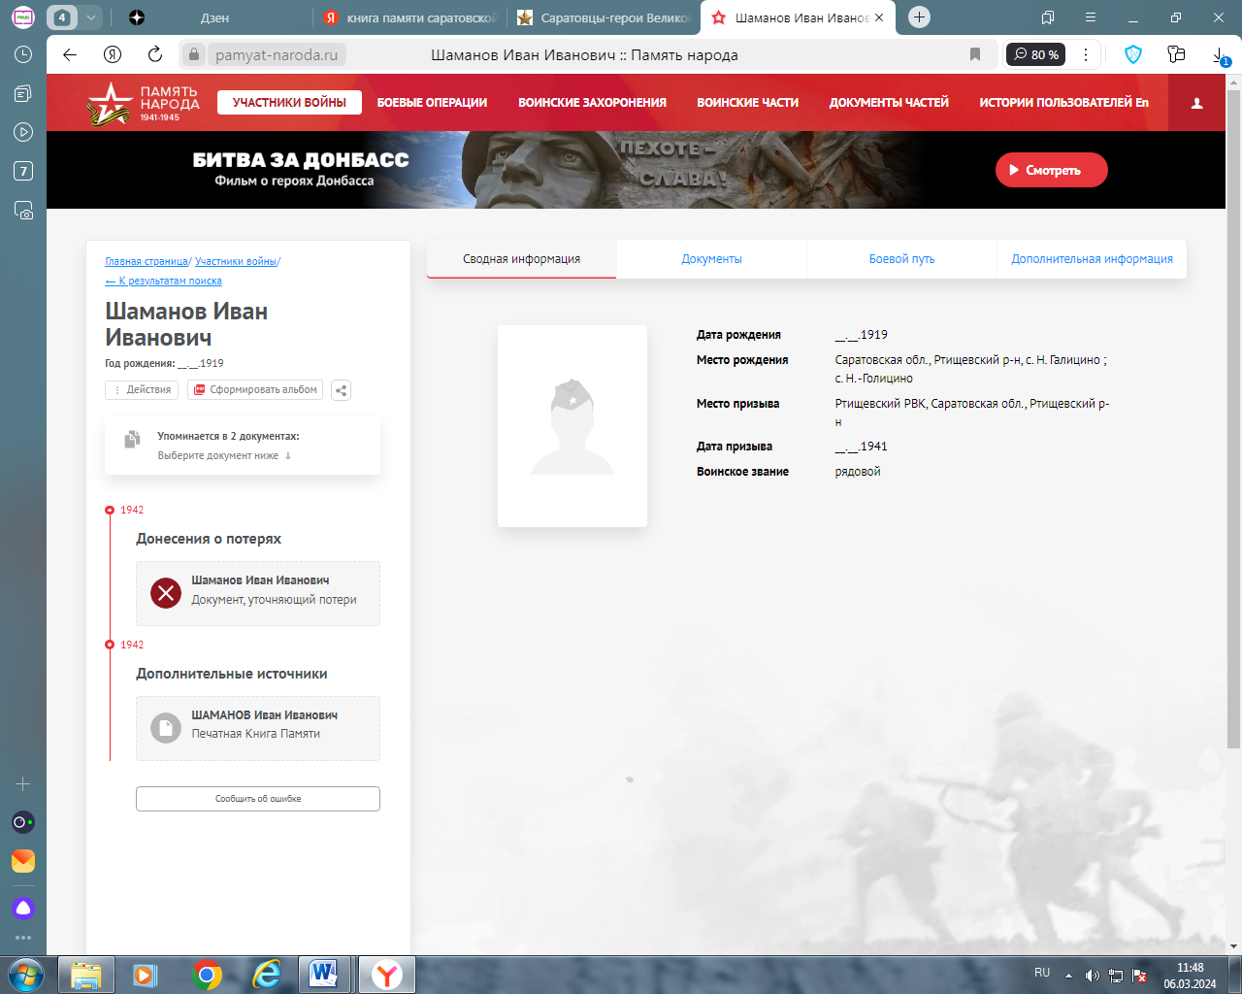

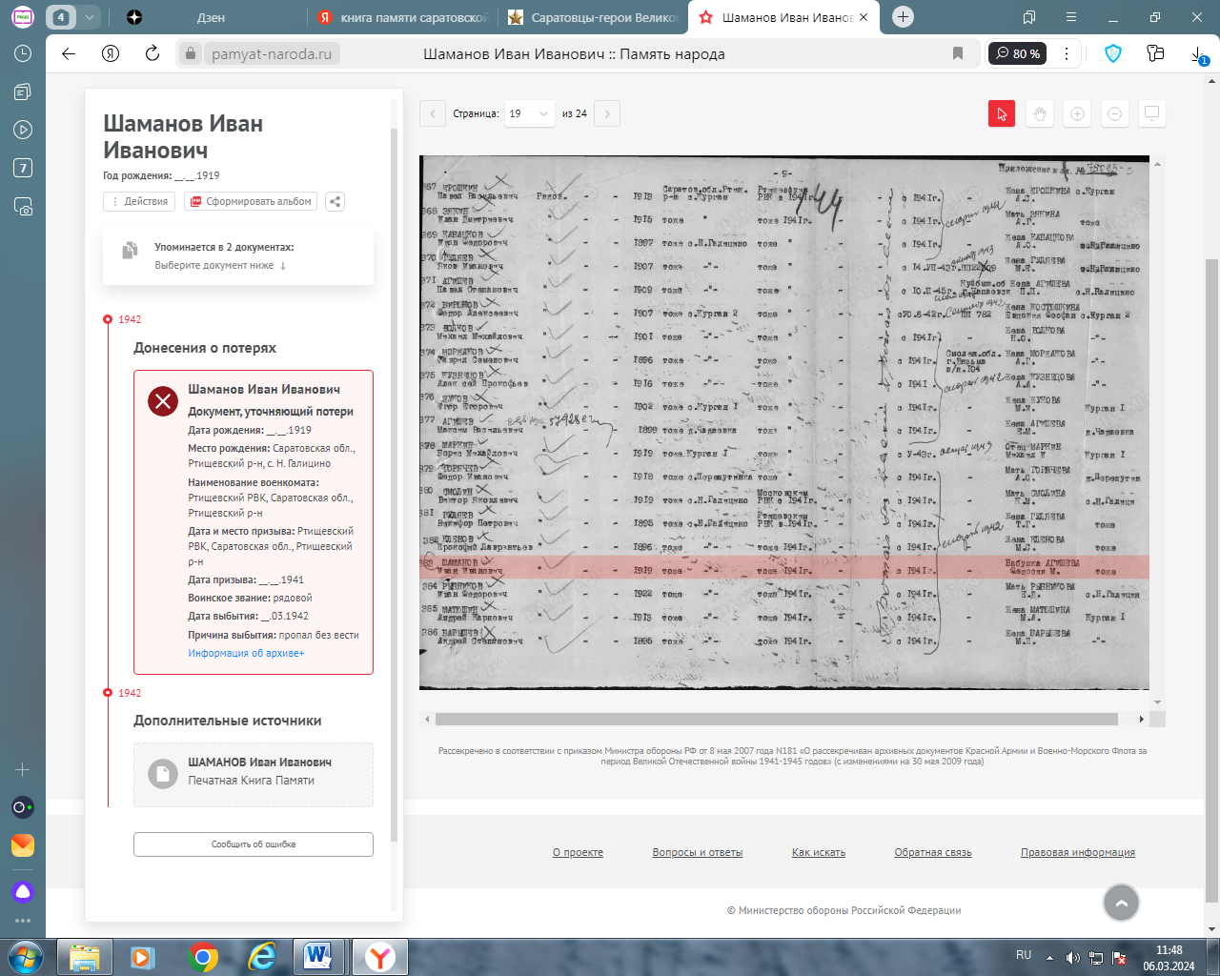
Шаманов Иван Иванович, рядовой, 1919. Призван Ртищевским РВК в 1941г. Пропал без вести 03.1942. Письменная связь прекратилась с 1941. Бабушка Агишева Феодосия М. , с.Н.Голицыно.
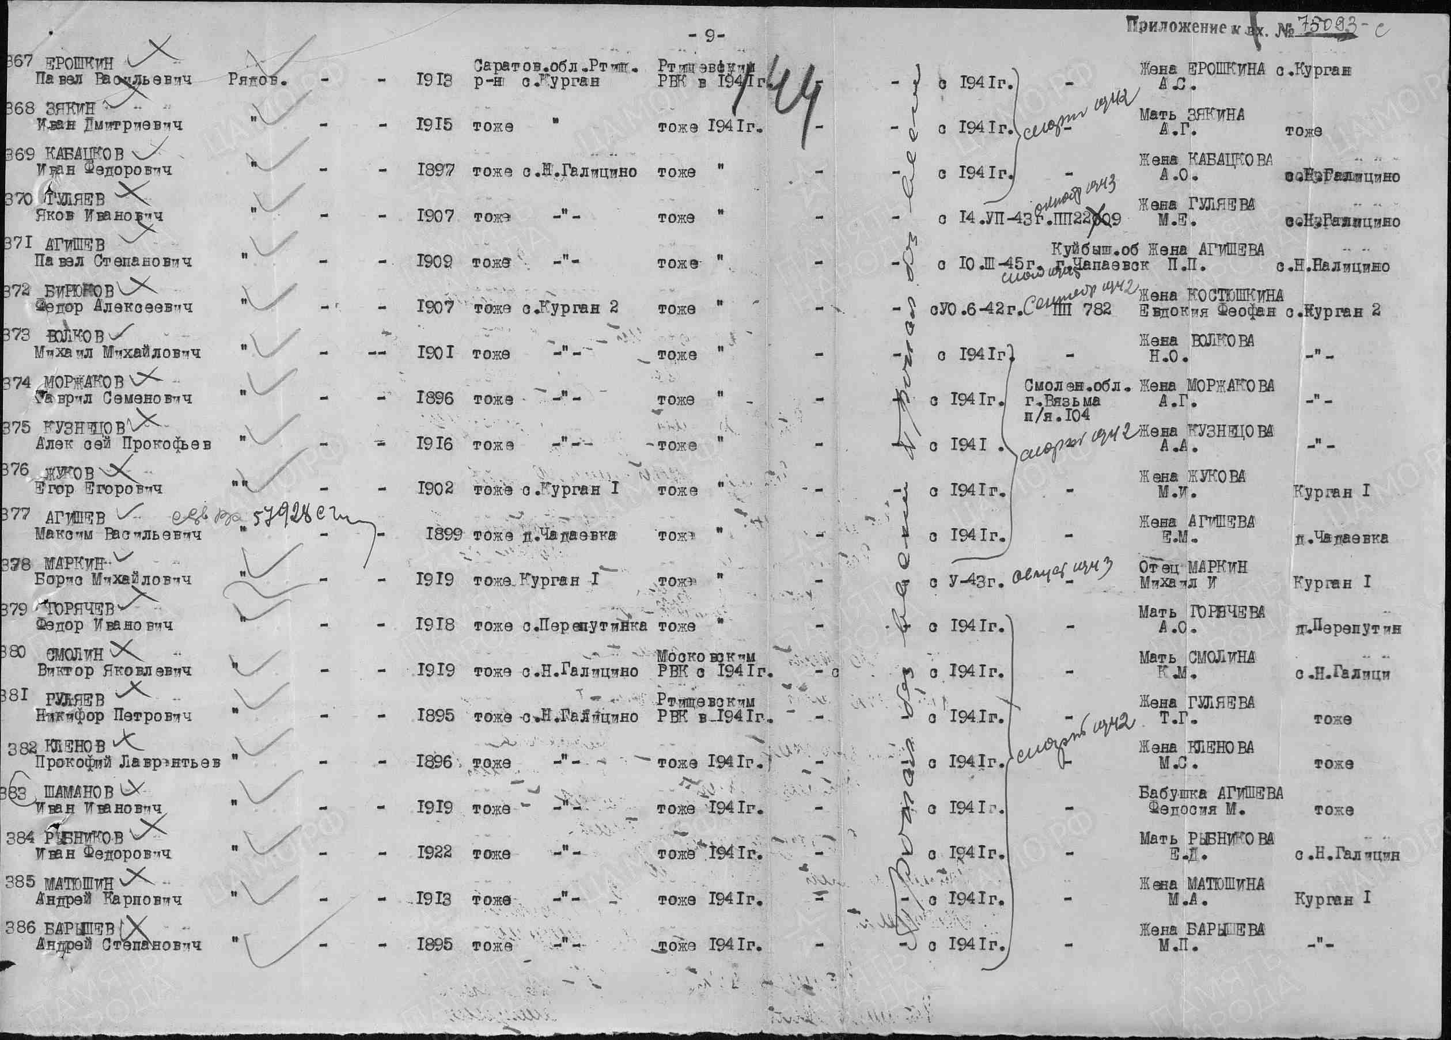
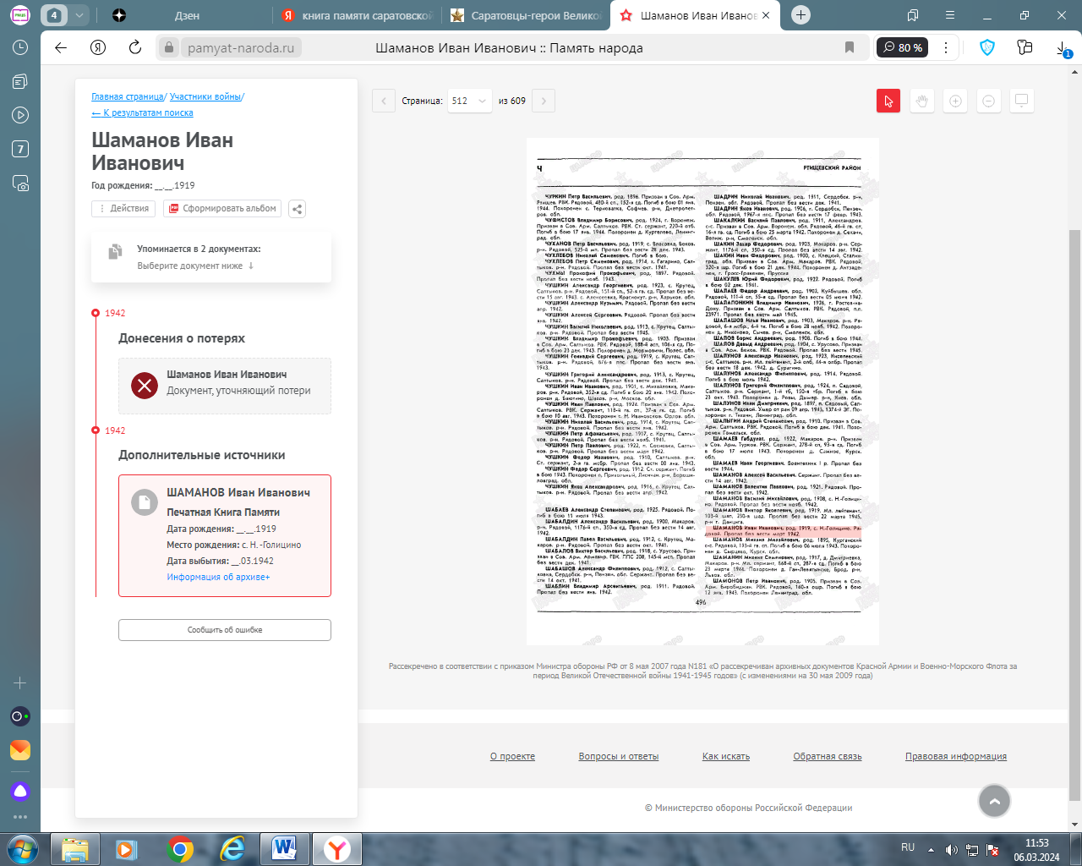
БД «Память народа»
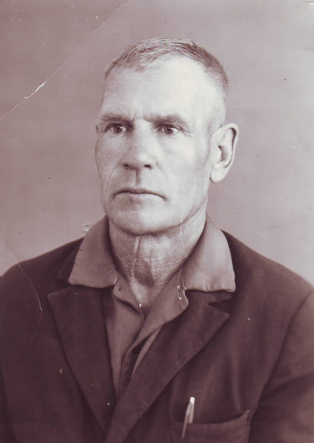
Шеянкин Валентин Иванович

Шеянкин Валентин Иванович (25.08.1918 – 1993)
Воевал на Западном фронте. Награжден медалями: «За оборону Москвы», «За отвагу», «За боевые заслуги», «За победу над Германией» и др.
Ртищево
Фонды Ртищевского краеведческого музея. Собрано сотрудниками Ртищевской районной библиотеки. Обработал Д. Селиванов.

ШЕЯНКИН Валентин Иванович. Родился в 1918 году. Старший лейтенант. Служил в особой мотострелковой бригаде НКВД им. Дзержинского. Награжден медалями" За отвагу"," За боевые заслуги", "За оборону Москвы".
Данные военкомата

Шеянкин Валентин Иванович
Орден Отечественной войны II степени
год рождения __.__.1918
место рождения: Саратовская обл., Ртищевский р-н, п. Курган
№ наградного документа: 84
дата наградного документа: 06.04.1985
номер записи в базе данных: 1524144463
Сайт «Подвиг Народа»

Шеянкин Валентин Иванович | род. 1918. Ст. лейтенант, мсбр НКВД им. Дзержинского. Награжден медалями «За отвагу», «За боевые заслуги», «За оборону Москвы». | Ртищевский район | 16
Книга Памяти Саратовской области

Шеянкин Валентин ИвановичCостоит из 4 документов
Старший лейтенант, 25.06.1918 Саратовская обл., Ртищевский р-н, п. Курган
1993
Шеянкин Валентин Иванович
Год рождения: 25.06.1918

Упоминается в 4 документах:

1938
Сведения о личном составе
Шеянкин Валентин Иванович
Учетно-послужная картотека

1985
Документы о награждении
Шеянкин Валентин Иванович
Орден Отечественной войны II степени

Дополнительные источники
Шеянкин Валентин Иванович
Записи из ГУК

Шеянкин Валентин Иванович
Записи из проекта Дорога Памяти

Дата рождения
25.06.1918; __.__.1918
Место рождения
Саратовская обл., Ртищевский р-н, г. Ртищево; Саратовская обл., Ртищевский р-н, с. Курган
Дата поступления на службу
__.09.1938
Воинское звание
ст. лейтенант
Воинская часть
Китай. От Москвы до Берлина. Украина.
Наименование награды
Медаль «За оборону Москвы»
Медаль «За победу над Германией в Великой Отечественной войне 1941–1945 гг.»
Орден Отечественной войны II степени

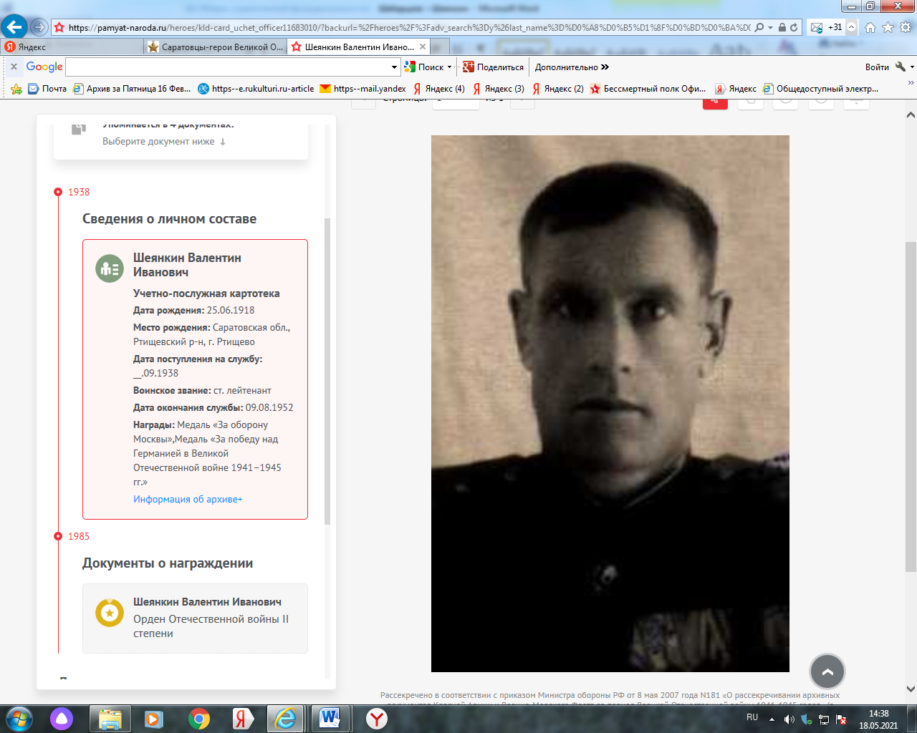

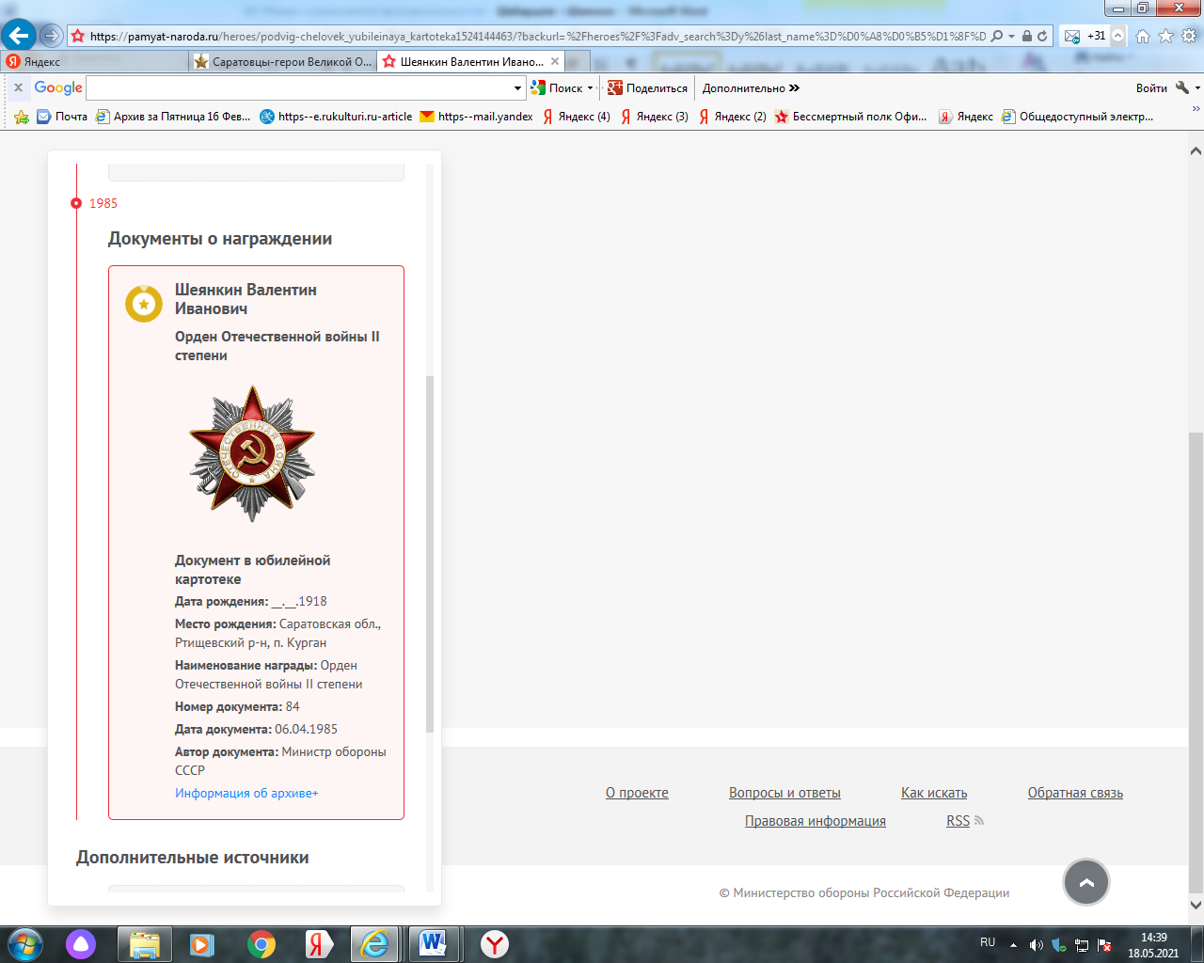

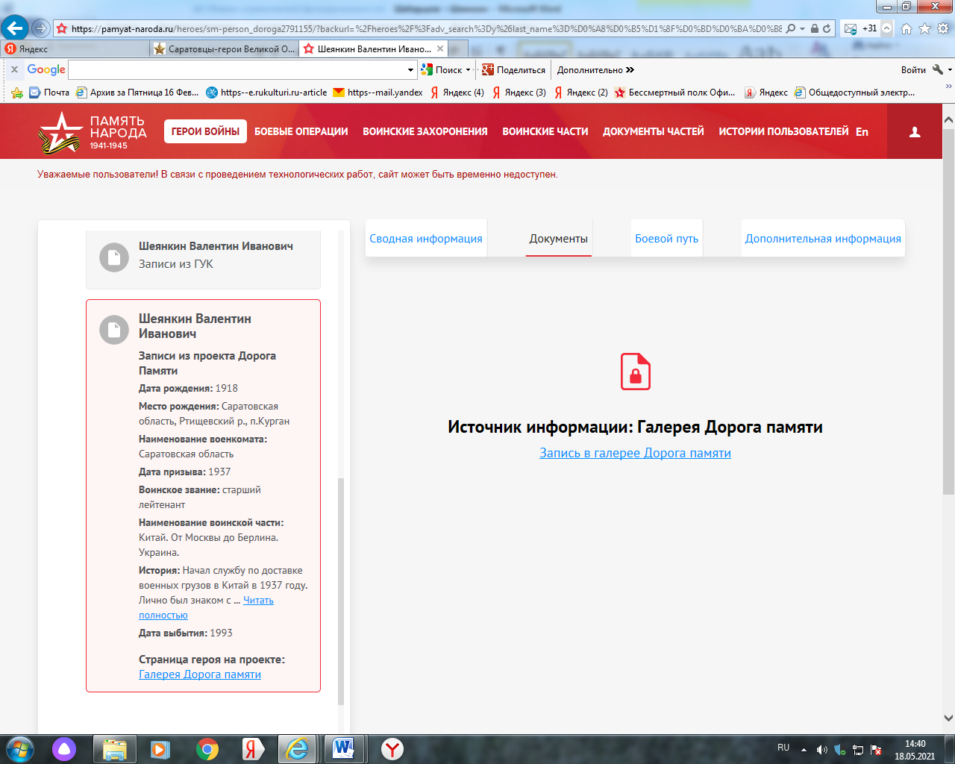

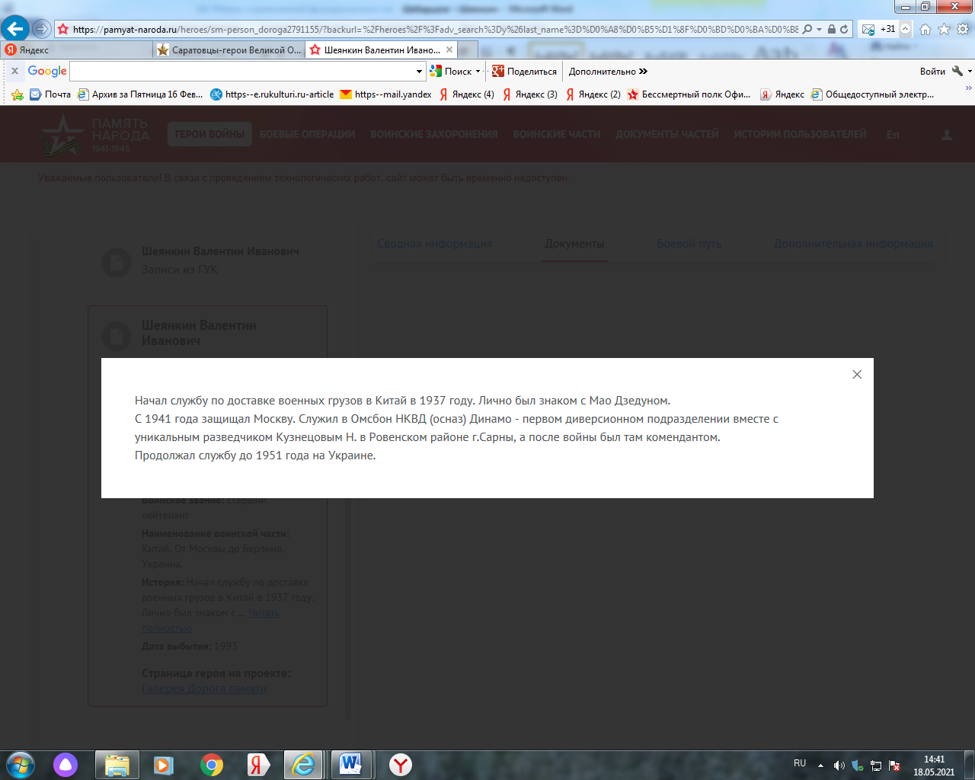

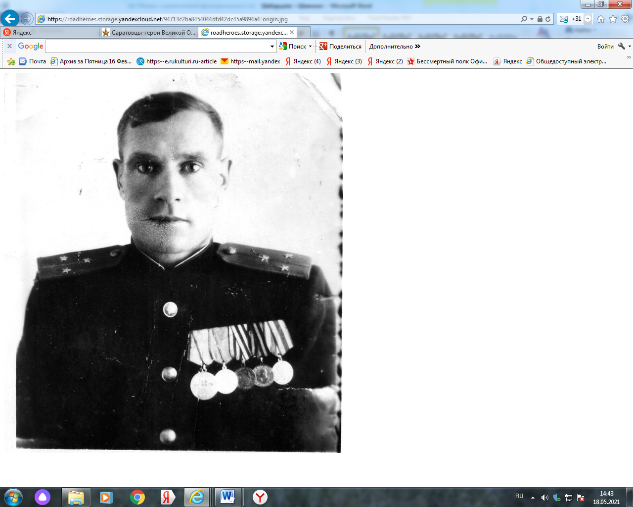

Шеянкин Валентин Иванович

Год рождения
1918

Место рождения
Саратовская область, Ртищевский р., п.Курган

Место призыва
Саратовская область

Дата призыва
1937

Воинское звание
старший лейтенант

Место службы
Китай. От Москвы до Берлина. Украина.

Дата смерти
1993

Ссылки с проектов

История
Начал службу по доставке военных грузов в Китай в 1937 году. Лично был знаком с Мао Дзедуном.
С 1941 года защищал Москву. Служил в Омсбон НКВД (осназ) Динамо - первом диверсионном подразделении вместе с уникальным разведчиком Кузнецовым Н. в Ровенском районе г.Сарны, а после войны был там комендантом.
Продолжал службу до 1951 года на Украине.
Галерея «Дорога Памяти»

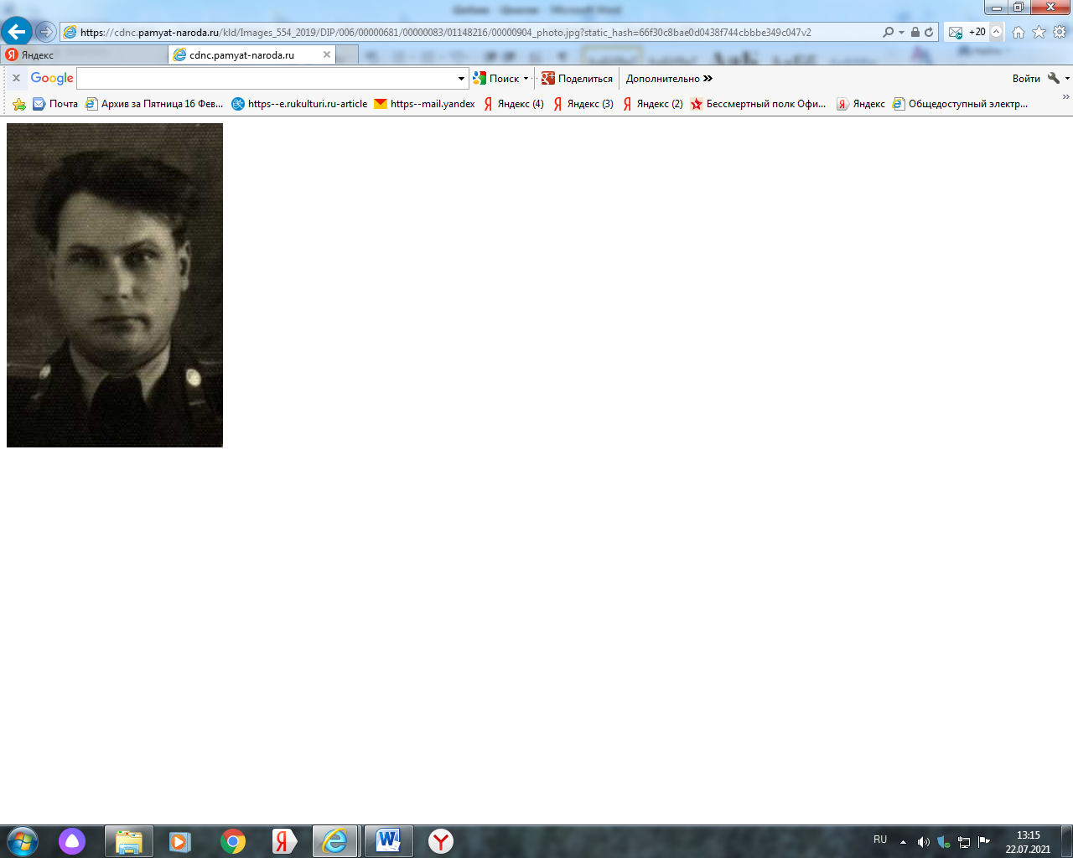
Шлыков Иван Иванович
Шлыков Иван Иванович (19.01.1923
ШЛЫКОВ Иван Иванович,род.1923,ст.лейтенант.
Данные военкомата
***
Данные Совета ветеранов
родился в 1923 году. Капитан. Участвовал в боевых операциях на Курской дуге, в Белоруссии, Польше, Берлине.
Имеет награды: Два Ордена «Красная Звезда», ордена Отечественной войны 1 и 2 степени, Орден «Красного Знамени», медали «За боевые заслуги», «За взятие Варшавы», «За взятие Берлина».
Дом. адрес: г. Ртищево, ул.60 лет Октября, 130

Шлыков Иван ИвановичCостоит из 4 документов
Старший лейтенант, 19.01.1923
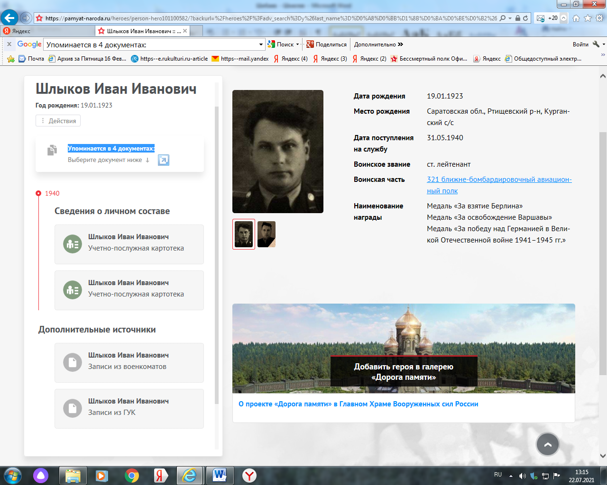

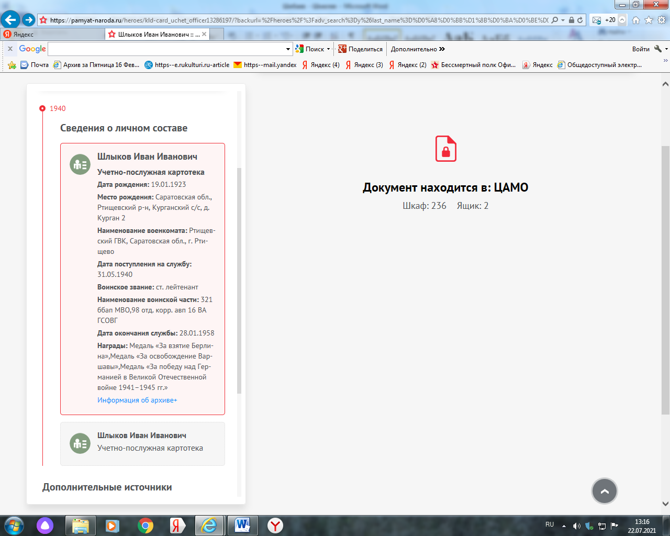

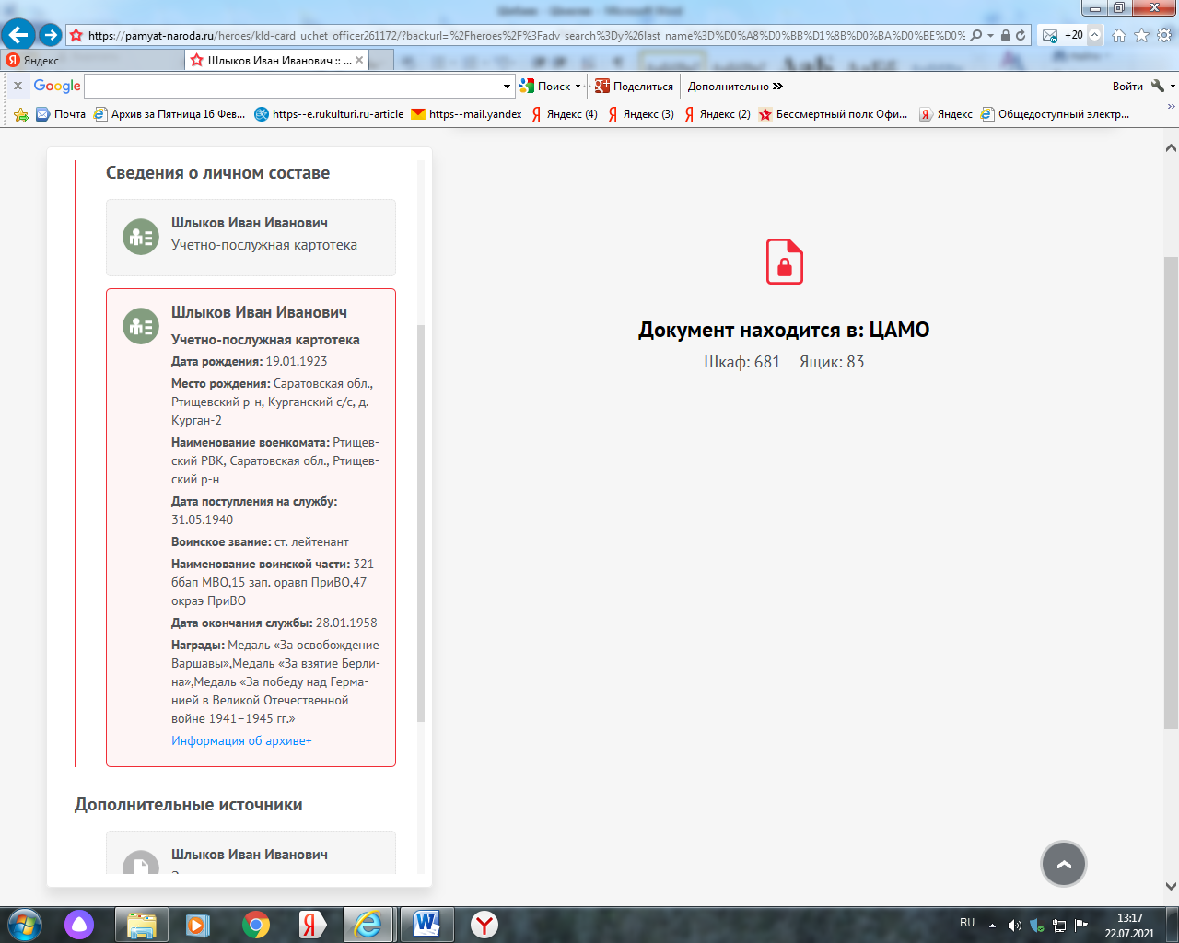

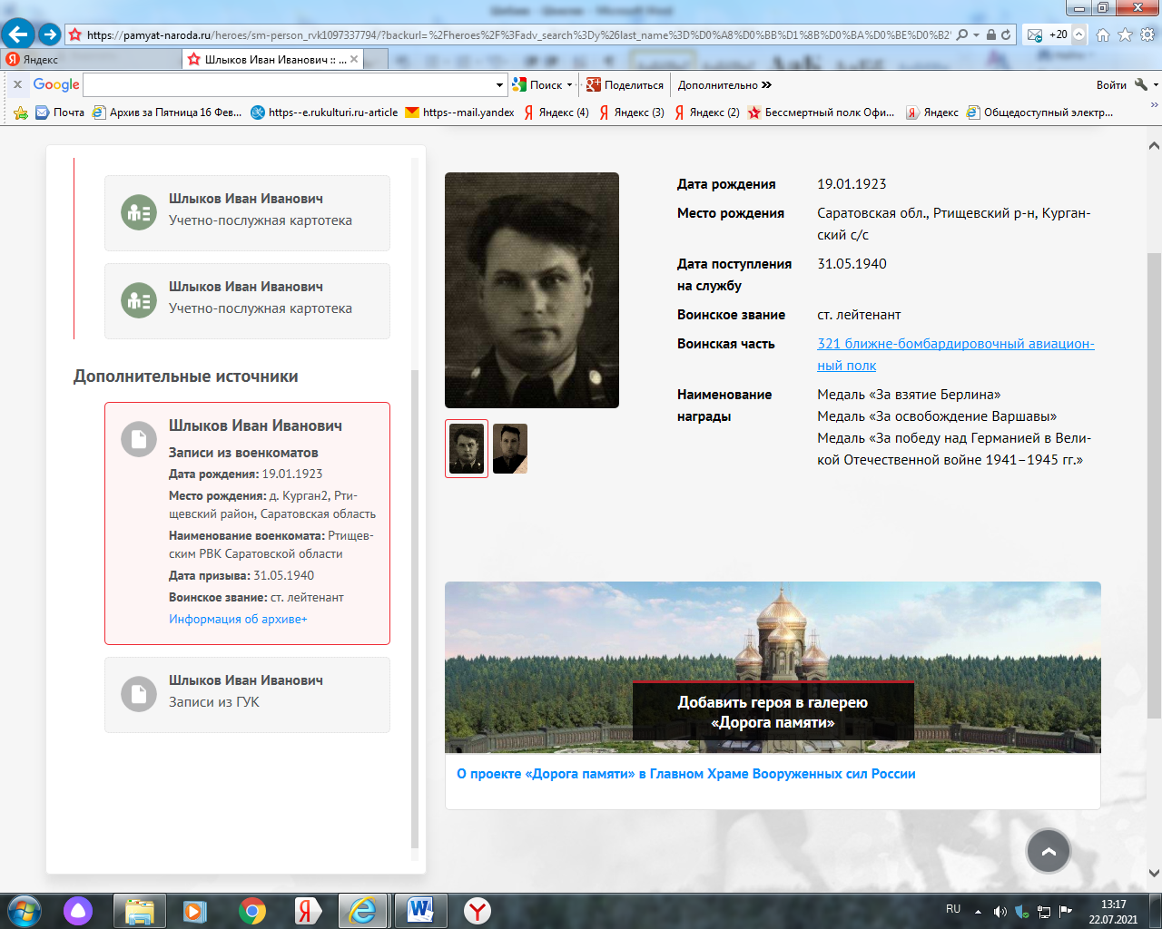
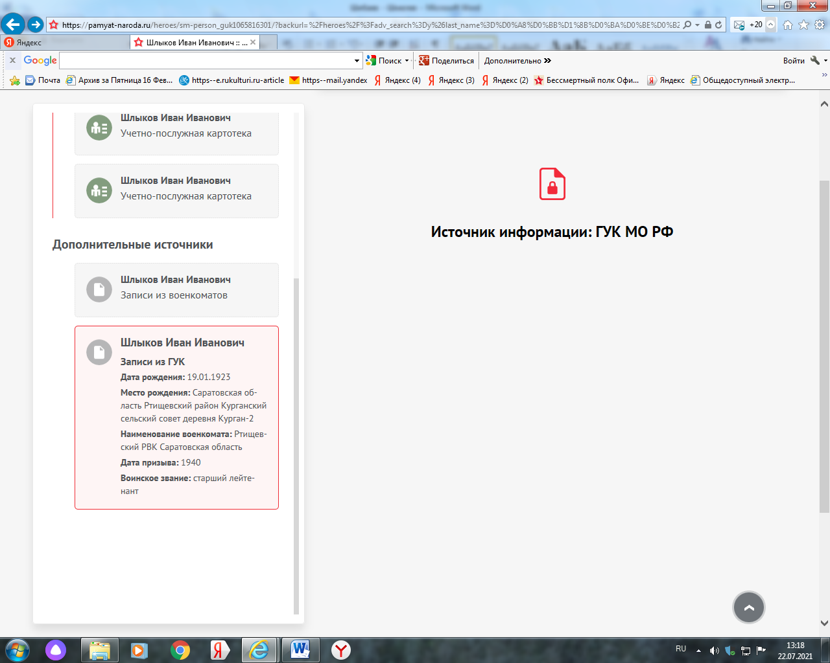
Шлыков Иван Иванович
Гв. ст. лейтенант, __.__.1923 Саратовская обл., Ртищевский р-н, д. Курган. Сводная картотека

Перечень наград
30.07.1943 | Орден Красной Звезды
17.07.1944|17.06.1944 | Орден Отечественной войны I степени
07.04.1945 | Орден Красного Знамени
09.05.1945 | Медаль «За победу над Германией в Великой Отечественной войне 1941–1945 гг.»
09.06.1945 | Медаль «За взятие Берлина»
09.06.1945 | Медаль «За освобождение Варшавы»
15.11.1950 | Медаль «За боевые заслуги»
30.12.1956 | Орден Красной Звезды

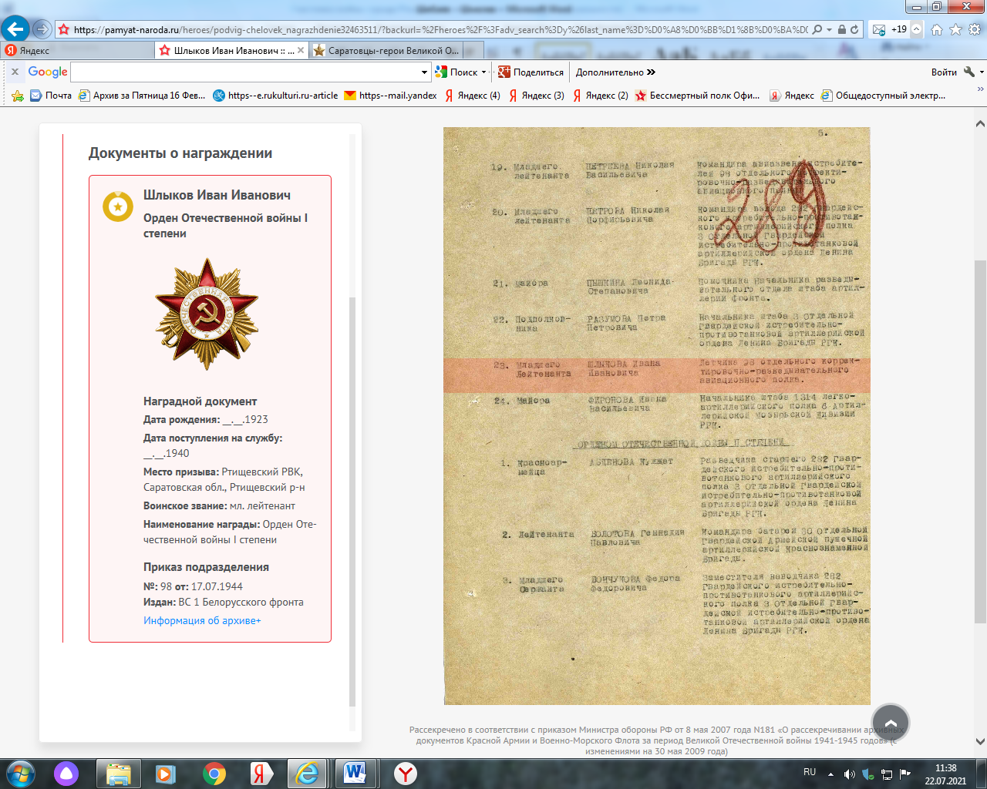

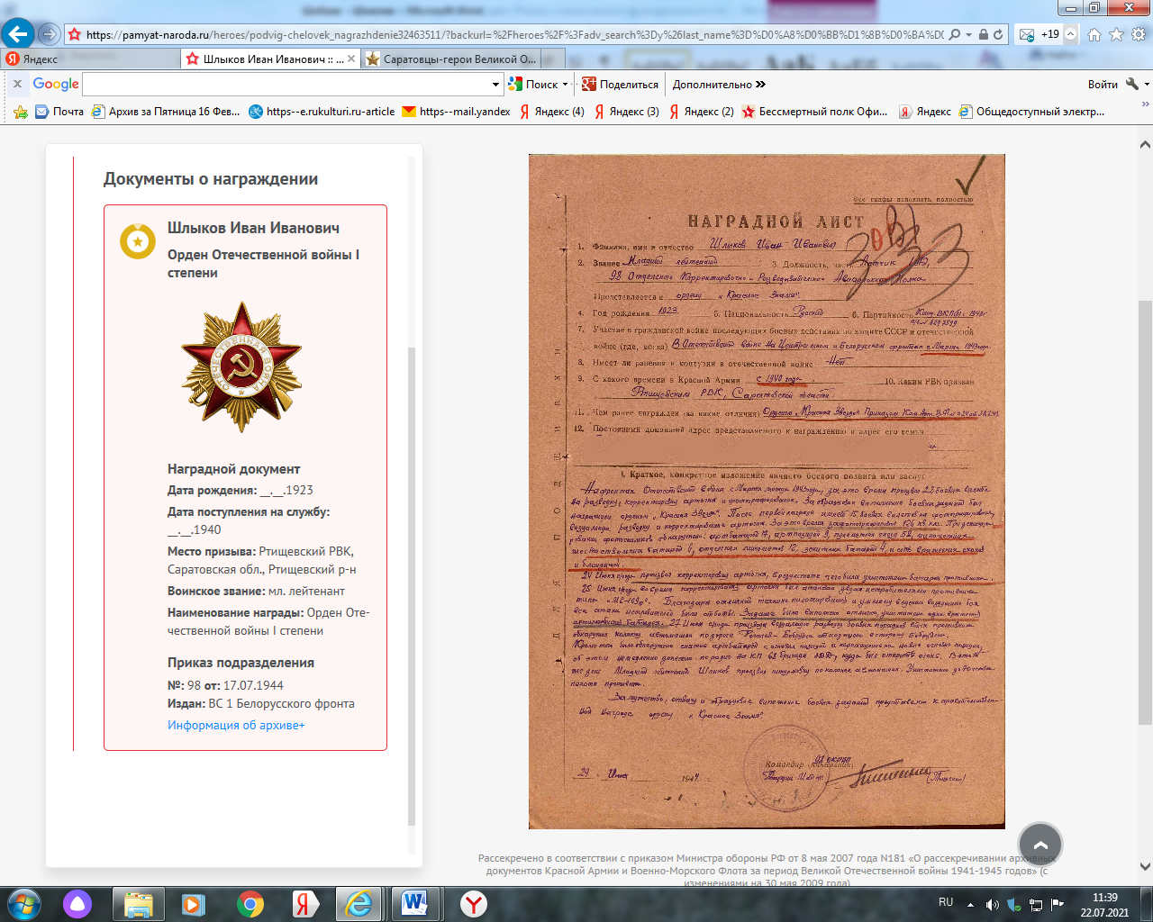

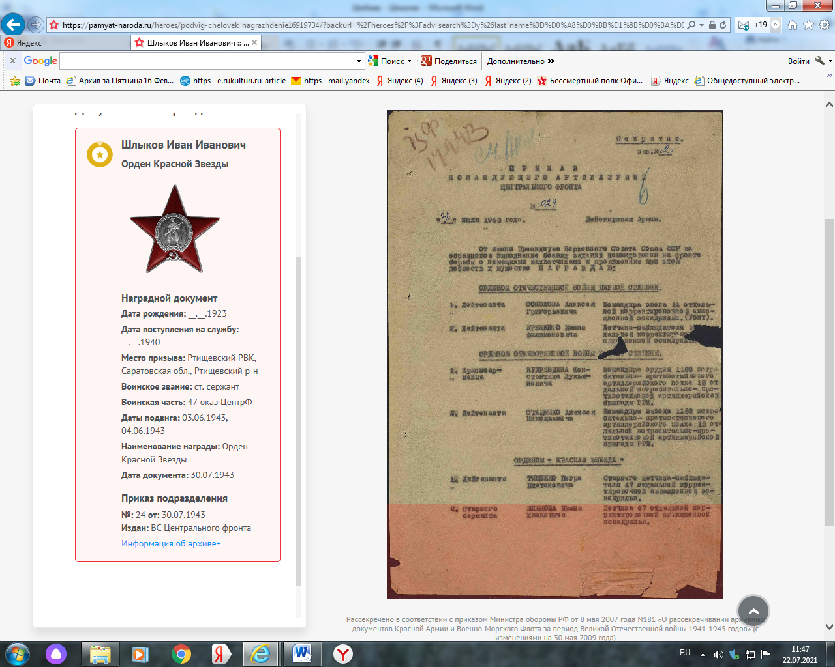

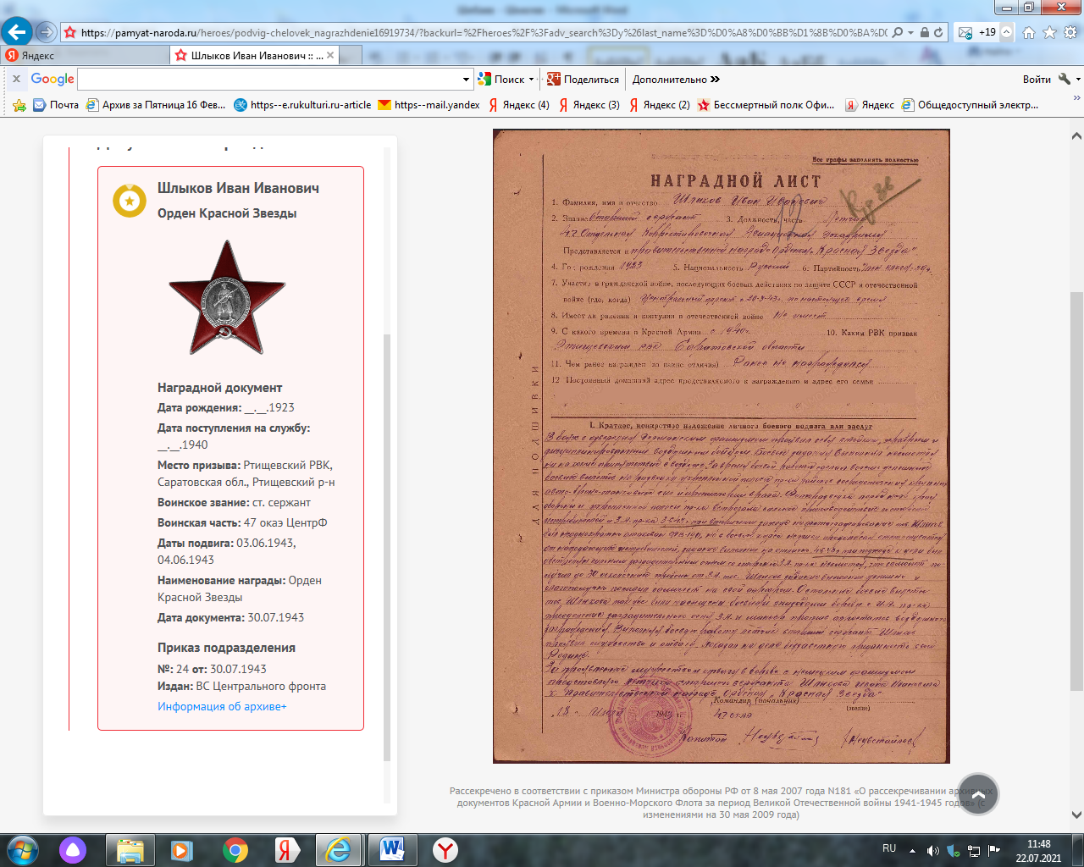
Сайт «Память народа»

Орден Отечественной войны II степени
Шлыков Иван Иванович
год рождения __.__.1923
место рождения: Саратовская обл., г. Ртищево
№ наградного документа: 84
дата наградного документа: 06.04.1985
номер записи в базе данных: 1524744877
Сайт «Подвиг Народа»

Орден Красной Звезды
Шлыков Иван Иванович
год рождения __.__.1923
ст. сержант
в РККА с __.__.1940 года
место призыва: Ртищевский РВК, Саратовская обл., Ртищевский р-н
место службы (наименование части): 47 окаэ ЦентрФ
дата подвига: 03.06.1943,04.06.1943
номер записи в базе данных: 16919734
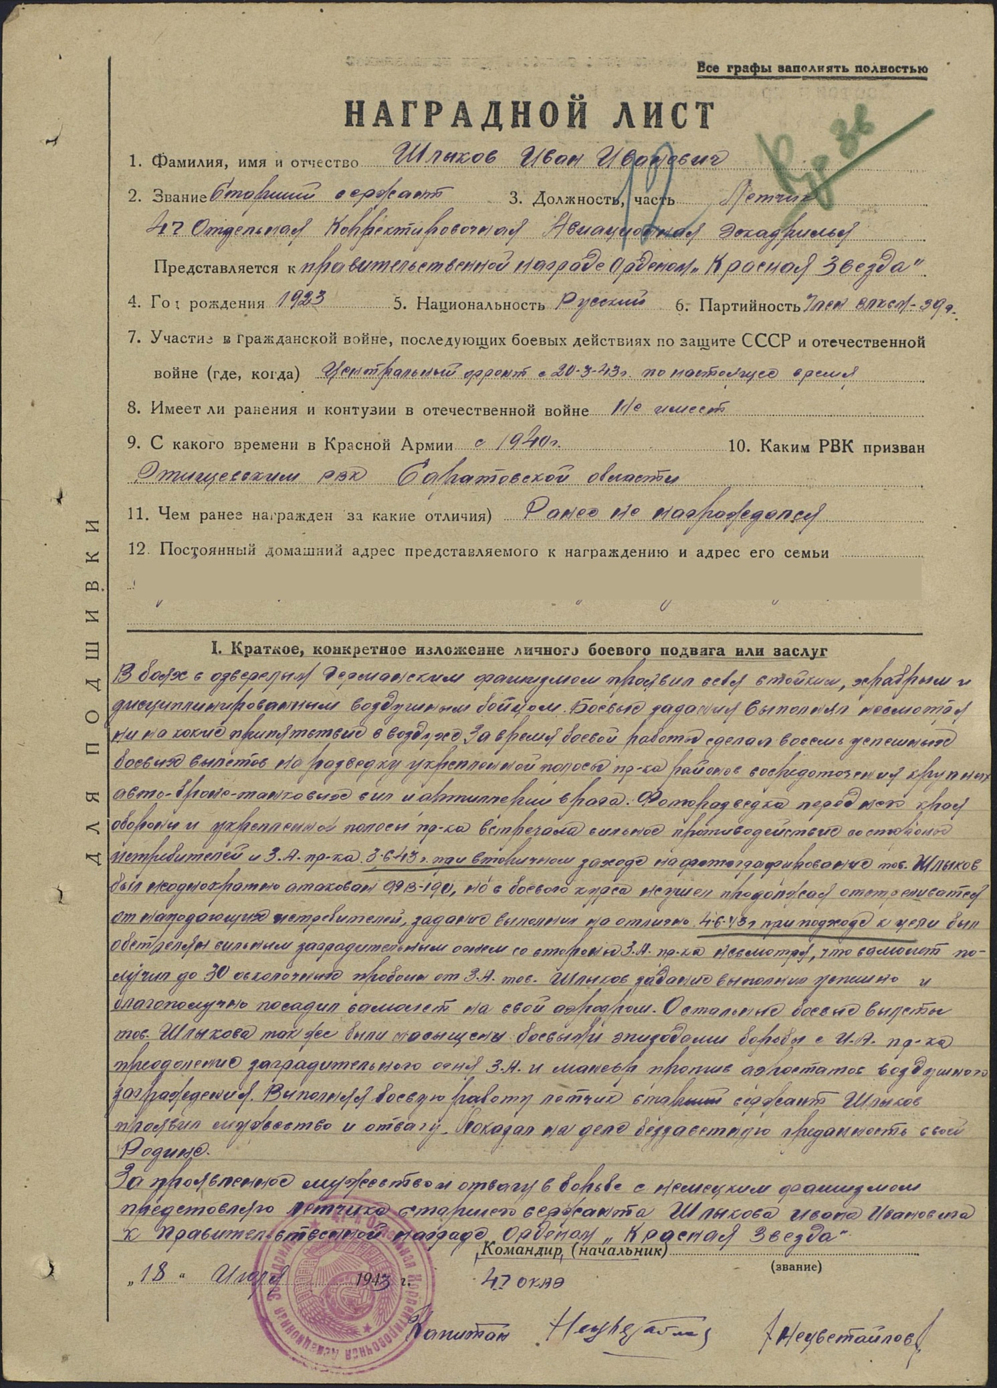
Сайт «Подвиг Народа»

Орден Красного Знамени
Шлыков Иван Иванович
год рождения __.__.1923
лейтенант
в РККА с __.__.1940 года
место призыва: Ртищевский ГВК, Саратовская обл., г. Ртищево
место службы (наименование части): 98 отд. крап 1 БелФ
дата подвига: 17.02.1945,25.02.1945
номер записи в базе данных: 25791631
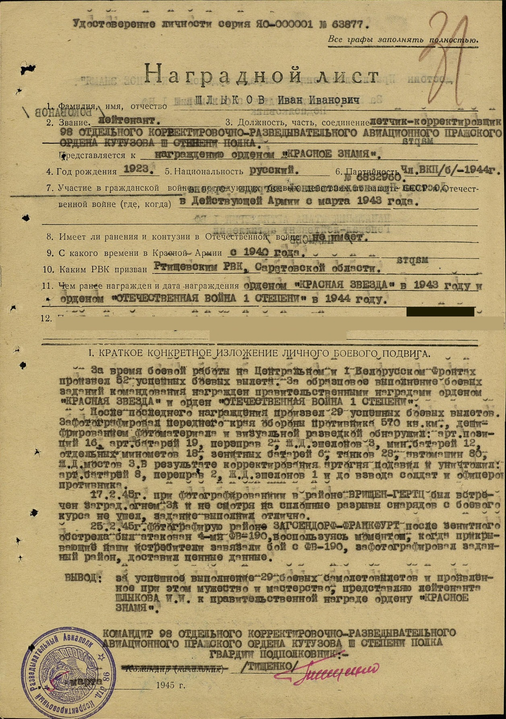
Сайт «Подвиг Народа»
Орден Отечественной войны I степени
Шлыков Иван Иванович
год рождения __.__.1923
мл. лейтенант
в РККА с __.__.1940 года
место призыва: Ртищевский РВК, Саратовская обл., Ртищевский район
номер записи в базе данных: 32463511
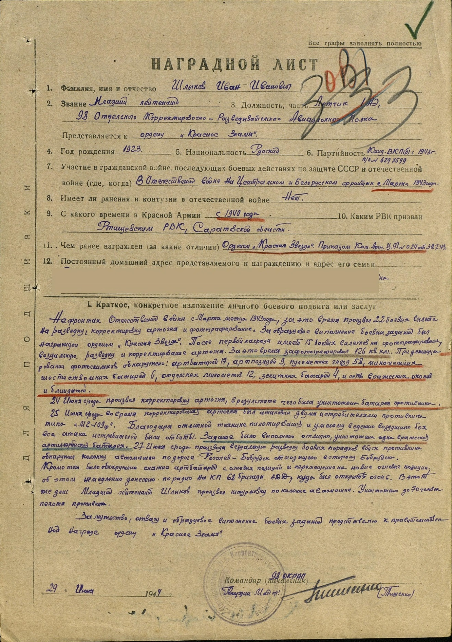
Сайт «Подвиг Народа»

